不要徒手与即食食品接触
常见问题

哪些食物被视为准备食用（RTE）？
- 任何在食用前不会再煮熟的食物（例如三明治配料，配菜）
- 任何已煮熟且准备食用的食物（例如吐司，汉堡肉饼）
- 备好的水果和蔬菜，无论是生的还是熟的
- 不需要进一步清洗和加工的植物性食品（即沙拉和沙拉配料）
- 去除了外皮或果皮的植物性食物
- 不需要进一步烹饪的烘焙食品（面包，面包卷，糕点）
- 用于混合饮品的冰和配菜
- 生寿司鱼和熟寿司米
- 配菜，如生菜，香菜，柠檬，薯片或腌菜
- 任何在准备好后都不会再被彻底煮熟或重新加热的食物
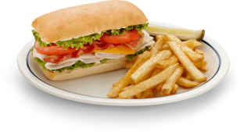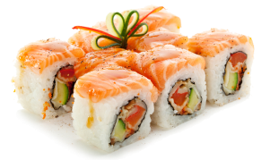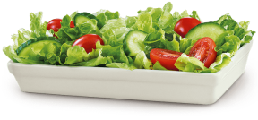
我听说穿戴手套的话比不戴手套更容易交叉感染。我如何做出最好的计划？
- 每个设施必须使用的适合手套。 交叉污染控制应该已经成为每个餐馆常规程序的一部分。 手套必须被视为一个额外的保护，有需要的时候就应该更换。
除了使用手套外，我们还必须洗手吗？
- 是的！ 除戴手套外，每次更换手套时必须洗手。
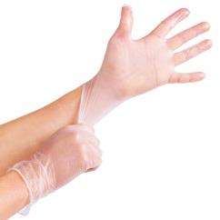
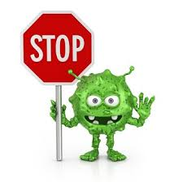
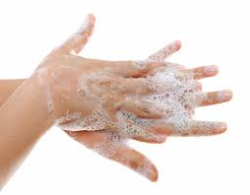
洗手和使用干净的手套将有助于防止细菌传播。
+ =

这是否意味着手套在任何时候都是必需的？
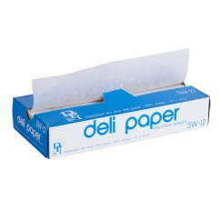
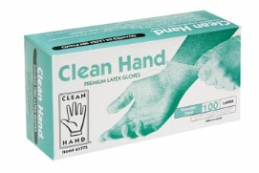
- 不是。一次性手套是符合要求的几种可接受的方式之一。 其他工具包括夹钳，餐匙，抹刀，熟食纸，牙签等。只有当您的手上有切口，擦伤，灼伤或其他开放伤口时才需要手套。
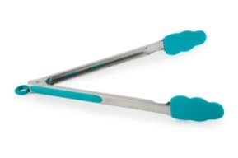
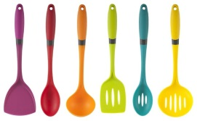

新要求的原因？
- 不能徒手接触即食食品的主要原因是为了防止手上存在的病毒和细菌污染食物。 不正确地处理食物是食源性疾病最常见的原因之一。 掌握适当的知识后，食品员工可以防止病毒和细菌从手中转移到顾客的食物中。
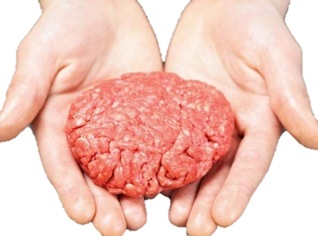
如果制作某种食物的配料，并且食用之前会进行热处理，能否徒手准备这种食物原料呢？

- 可以。由于配料不是立即食用，如果最终的食品根据《瓦肖县健康区食品规定》进行加热，则可以徒手准备。

这个要求可能很难实施。 是否存在特定情况下批准徒手接触的申请呢？
- 批准徒手接触即食食品的申请可以在这里获取: www.washoecounty.us/health/forms-applications.php#fpp
- 此申请必须在开始徒手接触（即食食品）之前提交并由瓦肖县健康区批准。
我如何获得实施“非徒手接触”程序的帮助？
- 鼓励食品企业与其常规检查员合作制定符合要求的程序。 有关程序，工具和资源，请联系您的检查员。

在Facebook上关注我们，获取有关食品安全的最新动态！
https://www.facebook.com/wchdehs

